2024年度 ソフトウェア工学概説

アプリケーション説明書

漢字練習 ～ var 一年生 ～

情報科学部

医用情報科学科

3年
学籍番号 2120047 氏名 小田 雄一朗

アプリタイトル
「漢字練習 ~ var一年生 ~ 」

目的
保育園・幼稚園生から小学一年生へと進む過程で子どもは、「ひらがな」や「カタカナ」に加えて「漢字」というものを学ぶことになる。漢字を習得するために、漢字練習帳に何度も書くという宿題が出されることが一般的である。しかし、この手法では漢字の書き順を意識することが難しくなる。なぜならば漢字を何度も書くという行為が、気が付かぬうちに作業と化してしまうためである。漢字の書き順を間違えて覚えてしまうと、再度覚え直すのに時間がかかってしまう。加えて、中学校受験では、漢字の書き順に対する正誤判定を行う問題が出されることが多々ある。以上のことを踏まえると、小学生低学年時からの「漢字の書き順」に対する意識づけが非常に大事なのではないかと考えた。
そこで、小学校低学年から書き順を意識してもらうために、漢字の書き順正誤判定アプリケーションを作成した。漢字の書き順を意識して勉強することは少ない。しかし、小学校低学年という学習の基礎を築く大事な時期に、漢字の書き順を正しく学ぶことの重要性を理解し、その後の漢字の勉強に対する意識付けを行ってほしい。

アプリの主な特徴や機能の概要
・チュートリアル
→チュートリアルを行い、ユーザーに対する操作方法の理解を促す
・視覚的に学ぶ
→マウスを使って、書くことができる。
・フィードバック機能
→漢字の書き順があっているかを確認
→自分が書いた内容が間違っていたら再度消してやり直すことができる。
・ユーザーが漢字の書き順を意識
→ 間違っていたらやり直しをしてもらう。
→ヒントをだして、正しい書き順を知り、マウスで書いてもらう。
・ユーザーの学習状況・進捗状況の可視化
→正しい書き順で3回書くことができると、アイコン表示が変わる。
→一つの端末にて、複数人で学習できるようにしてある。
→ユーザーごとに異なる学習状況を確認することができる

アプリ説明

アプリのページ遷移
今回作成したソフトウェアにおけるページ遷移とページ名についての図を載せたい。図1には、ページ遷移の流れを示している。

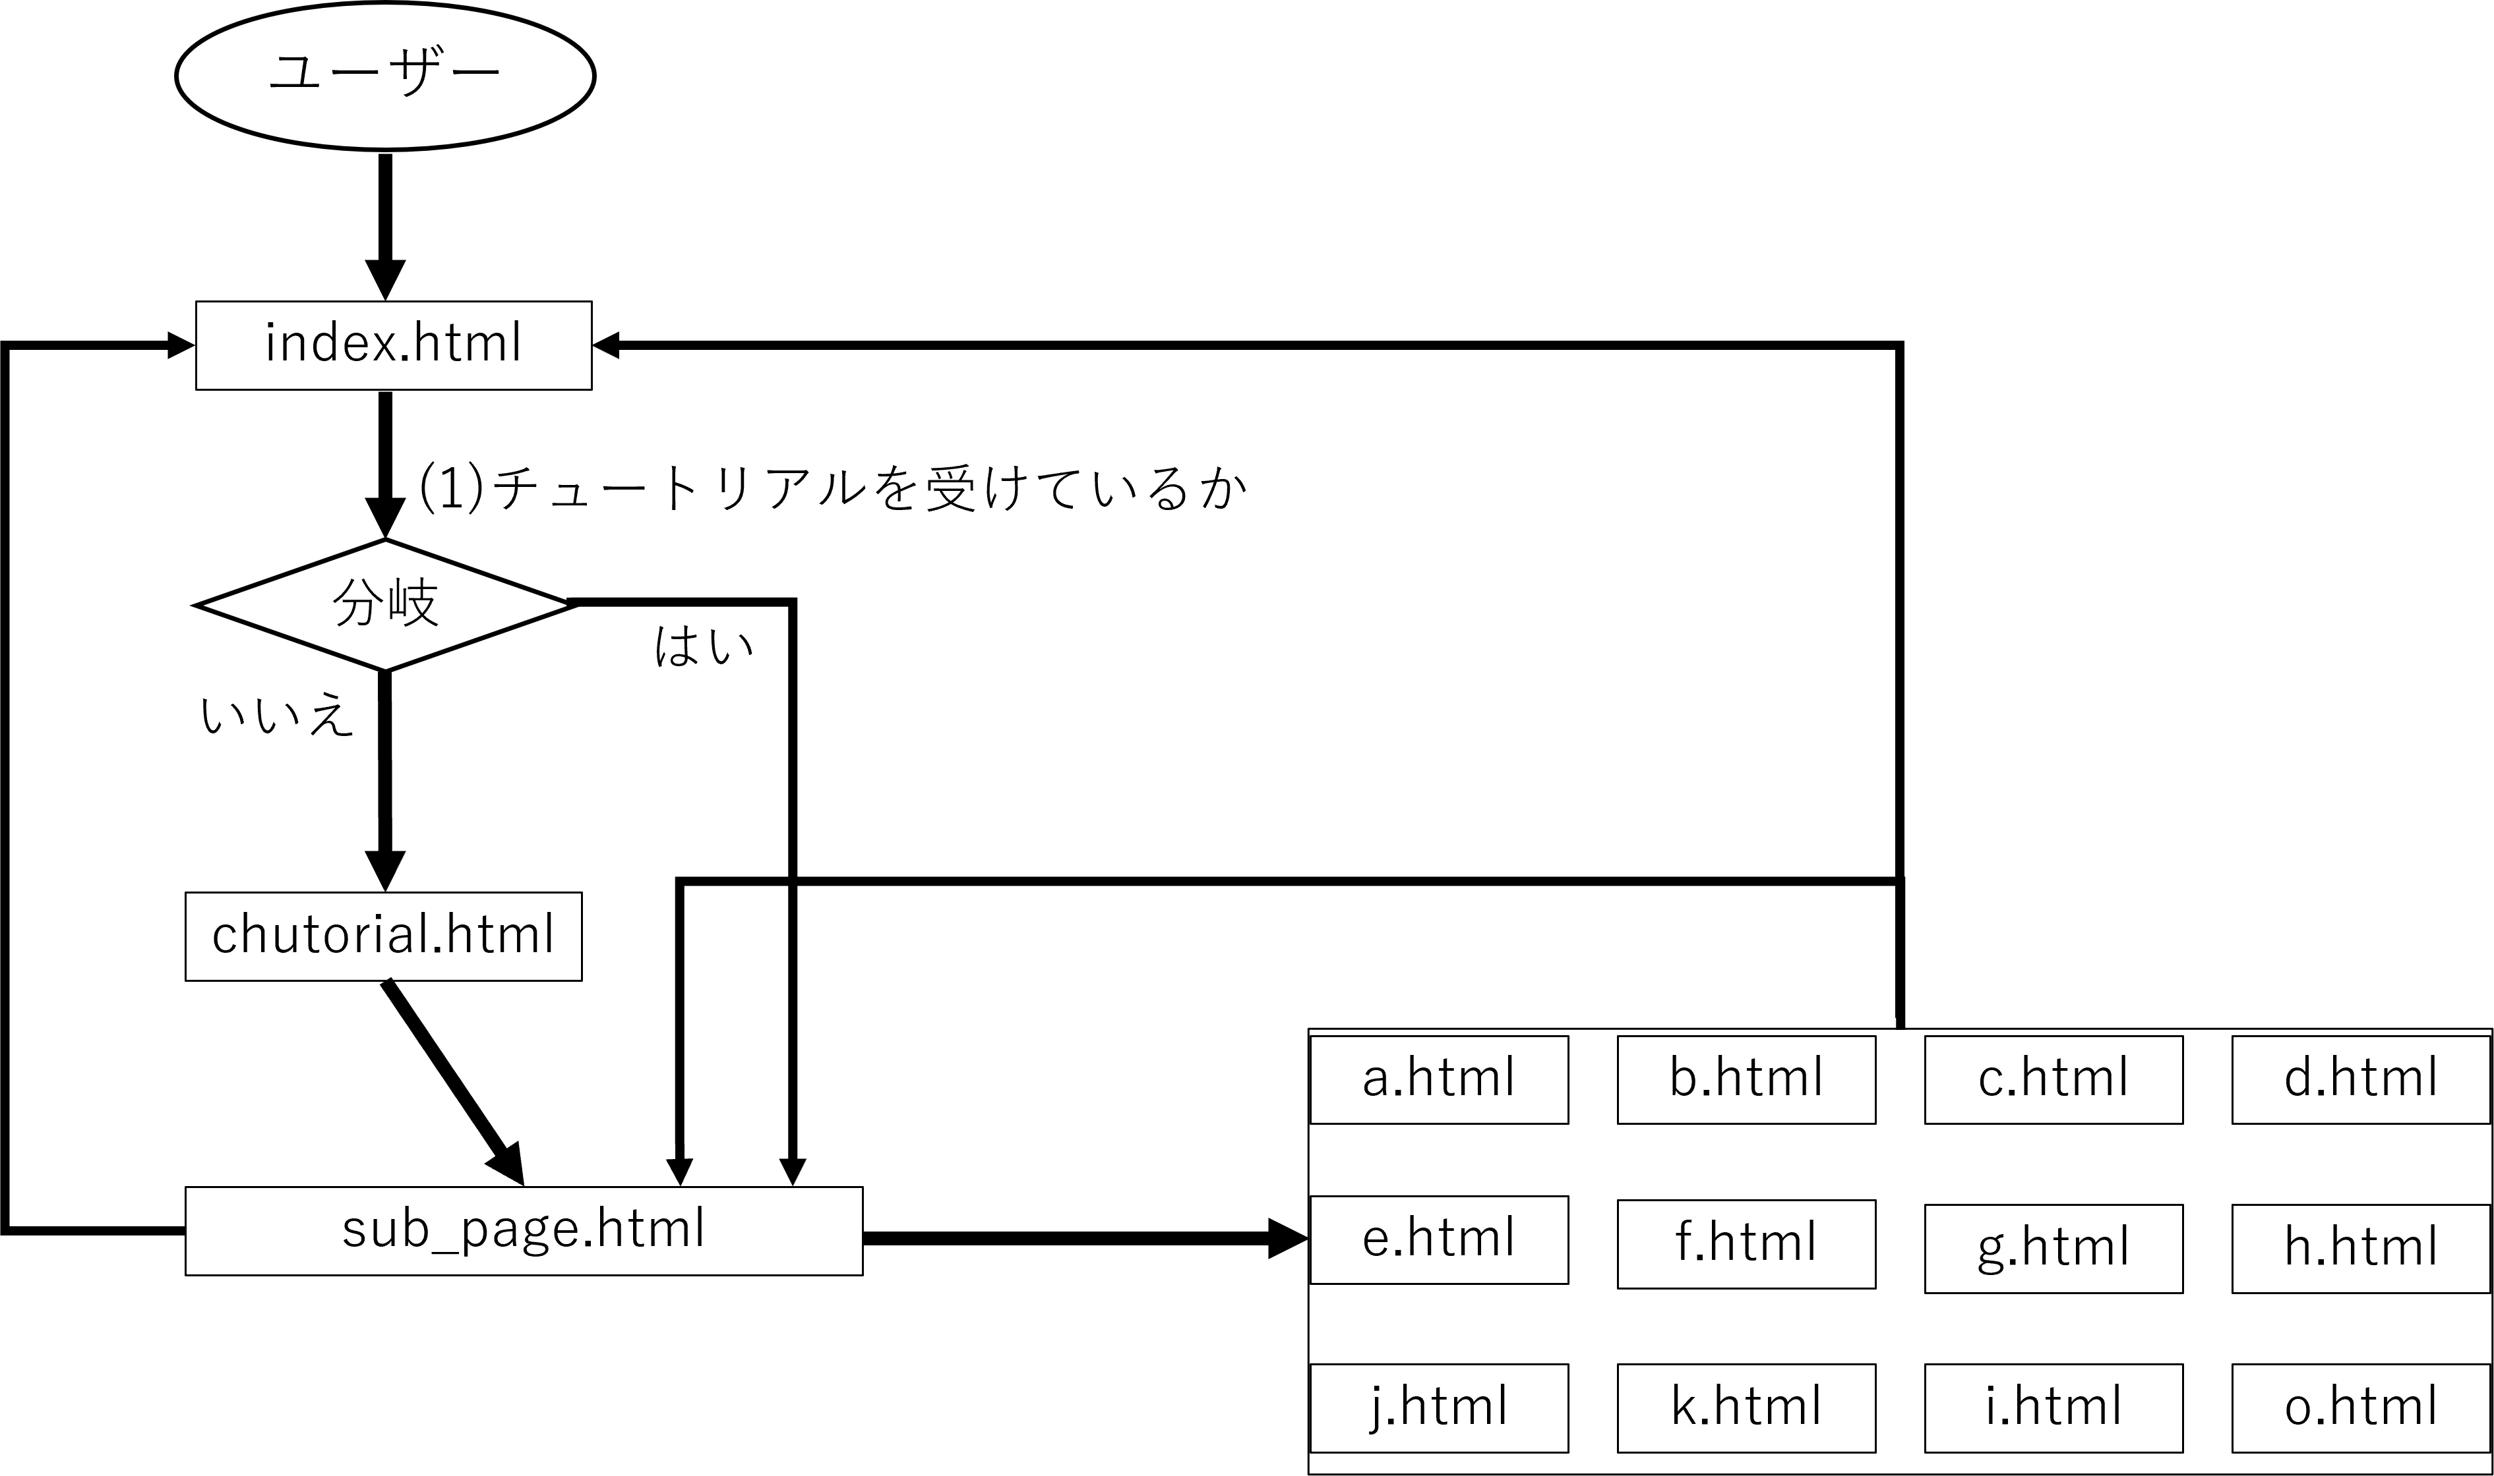
図1 各「html」ページの遷移図

「index.html」：初期画面の説明
ユーザーが「index.html」に入るとこのような図2.2.1の画面が出てくる。図2.2.2にある、「けってい」ボタンの左にあるテキストボックスに名前を入力する。この時に、名前を保存する手法としては「localStorage」を利用している。テキストボックスに名前を入れてもらうと次の「chutorial.html」に遷移する。また、これまでにプレイしてきた人たちの記録を残すために、図2.2.3のようにプルダウンリストを用いて名前を前表示させるようにしている。「もういちど」ボタンを押すと、これまでにプレイしてきた人たちの途中のデータから再度やり直すことができる。「ばいばい」ボタンはプレイしたデータを消去したいときに利用するボタンである。

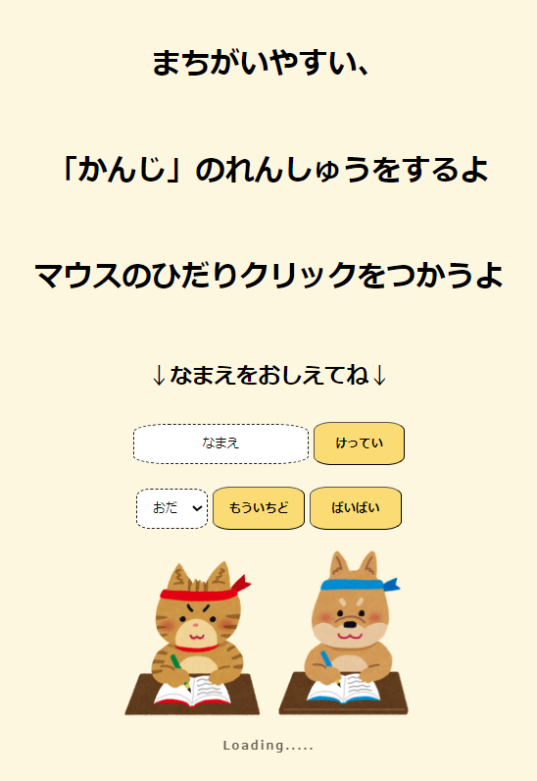 | 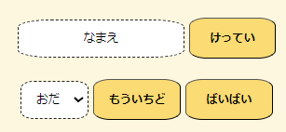 | 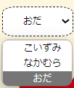
図2.2.1 index.html | 図2.2.2 各ボタン | 図2.2.3 プルダウンリスト

「chutorial.html」：チュートリアル画面の説明
「index.html」のテキストボックスにて、名前を入力してもらい「localStorage」に同じ名前がない場合には、図2.4の「chutorial.html」のページに進む。「chutorial.html」画面に進むと、今回のアプリにおける進め方やプレイの仕方などについての説明が行われる。図2.5には、「chutorial.html」におけるマウスを使用して線を引いた結果を示している。マウスを使って、操作すると実際に書くことができる。図2.6には「けしごむ」ボタンは全ての線を消す機能を持っている。「かんせい」ボタンを押してもらうと、「チュートリアルたっせい!!」「それじゃあ はじめよう」の文章が流れ、次の「sub_page.html」に進む。この時、チュートリアルを1度やると、今後のプレイではチュートリアが行えないように設定している。図1のページ遷移図を確認してほしい。
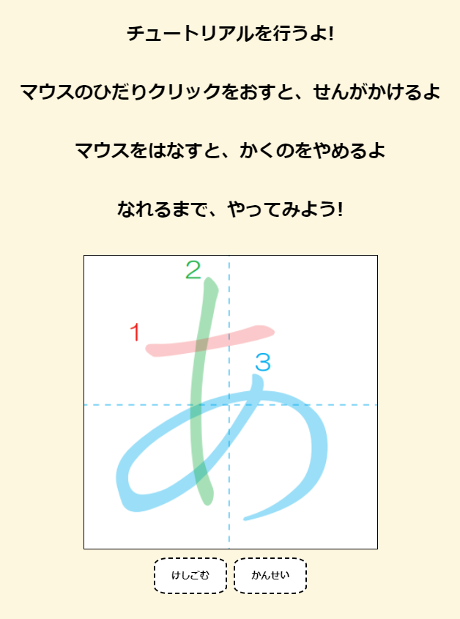 | 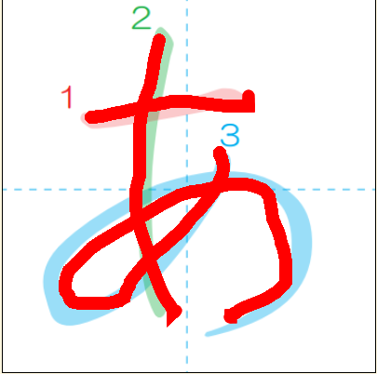 | 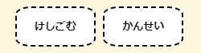
図2.4: chutorial.html | 図2.5: chutorial.htmlのcanvas | 図2.6：ボタン

「sub_page.html」の説明
「sub_page.html」にページが遷移すると図2.4.1の画面が表示される。この画面では、誰がプレイをしているのかを表すために、「○○君だね、よろしく」と出る様にしている。マウスのカーソルを用いることで、アイコンをクリックすることができる。アイコンとは、図2.4.2に示した、部分の白い丸のことである。このアイコンを押すことによって、それぞれ異なるページに遷移することができる。ページの遷移先としては、図1にある、「sub_page.html」からの遷移先である12個のページである。ここでは、例として「a.html」を参照する。「まえにもどる」はボタンであり、「index.html」画面に戻る。
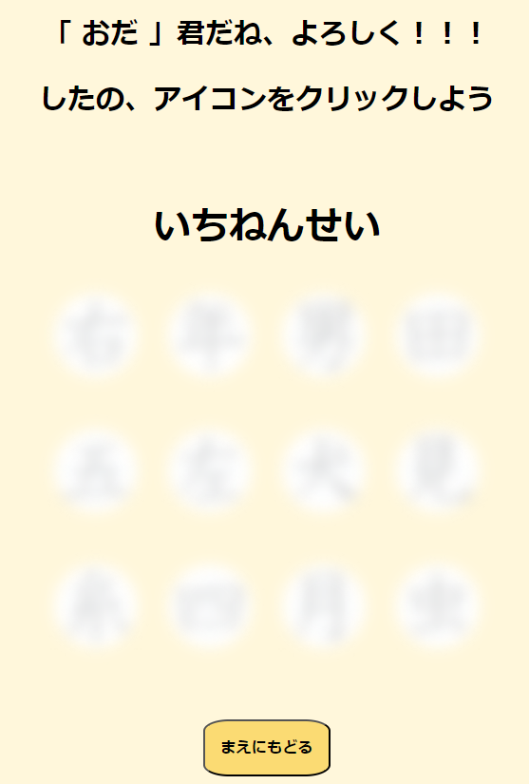 | 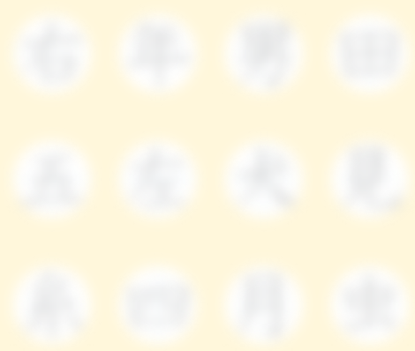
図2.4.1 アイコンを押した後 | 図2.4.2 アイコン

「a.html」の説明
「a.html」にページが遷移すると、図2.5.1が現れる。チュートリアルで行ったように、マウスを使うことで「canvas」内に線を描くことができる。この文字を書く「canvas」内では、図2.5.1の「右」とだけ書かれた画面だけでなく、図2.5.2の「ヒント」ボタンを押すことによって図2.5.3のように、番号が振り分けられた「右」を出すことができる。

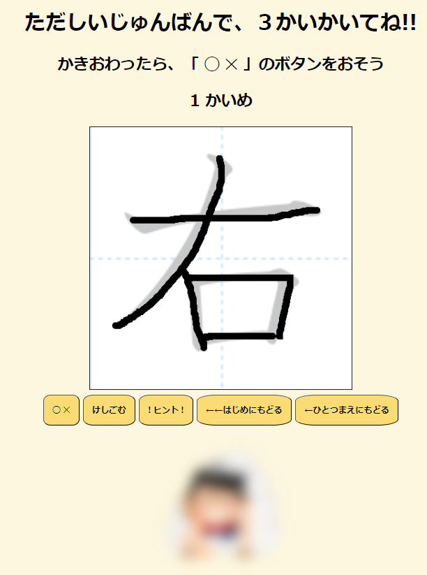 | 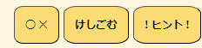 | 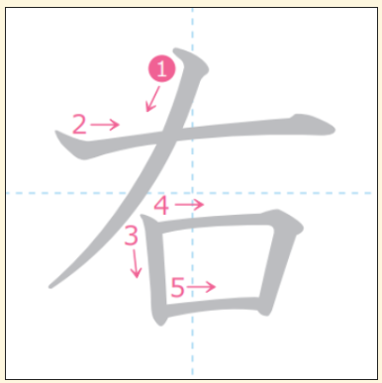
図2.5.1 | 図2.5.2 | 図2.5.3

図2.5.1には、「1かいめ」と記載されている。正しい順番で文字を書き、図2.5.2の「〇✕」ボタンを押すと、次のようなに切り替わる。図2.5.4のように切り替わっていく。「1かいめ」と表示されていたのが、「2かいめ」、「3かいめ」と表示されていく。3回連続正しい順番で文字を書くことによって「じょうずにかけました」と表示される。そして、ボタンの下にある図2.5.5のようにぼやけていた画像が図2.5.6のようにクリアな画像に切り替わる。また正しい書き順で3回書くことによって、自動的に図2.5.7の「sub_page.html」画面に戻る。この時、図2.4.2でぼやけていたアイコンがクリアな状態となって表示される。

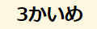  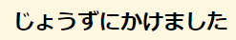 |  |  | 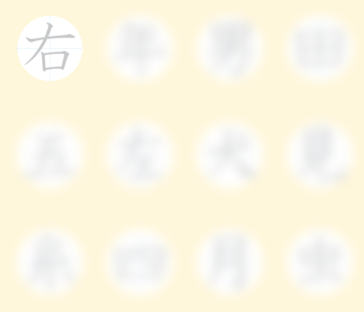
図2.5.4 | 図2.5.5 | 図2.5.6 | 図2.5.7
一方で、正しい順番で漢字を書くことができなければ、図2.5.6のように表示され、もう一度3セット正しい書き順で書くことになる。図2.5.7の「けしごむ」ボタンは「canvas」内の文字を全て消すことができる。図2.5.8「←←はじめにもどる」ボタンは、「index.html」に画面を戻すことができる。「←ひとつまえにもどる」ボタンは「sub_page.html」に戻ることができる。

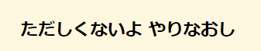 | 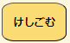 | 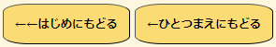
図2.5.6 | 図2.5.7 | 図2.5.8

これらは、図2.4.2の他アイコンでも同じような画面と処理が施される。

アプリの信頼性
本アプリを作成していく中で、作成した「html」ごとに単体テストを行った。単体テストを行う際には、分岐網羅を行った。これは、「index.html」にて同じ名前のユーザーで始まらないようにしたうえで、「chutorial.html」に画面が遷移するのか。また、ドロップダウンリストから選ばれた名前において、チュートリアルを行っているのかを判断している。チュートリアルを行っていなかったら「chutorial.html」に遷移するようにし、チュートリアル済みであれば「sub_page.html」に遷移するようにしている。
「index.html」では、名前を入力するテキストボックスがある。そこに、同じ名前や、名前を入力しないで「けってい」ボタンを押してしまったときに、「おなじなまえがあるよ」、「なまえをいれてね」とユーザー側に表示している。無効なデータをlocalStorageに記録しないように注意している。
作成した「html」を結合させる結合テストを行った。このテストを行う際には、各「html」にあるボタンによってページが遷移するため、図1の遷移図通りにページが遷移されるかを確認した。
また、それぞれの「index.html」「chutorial.html」「sub_page.html」「a~o.html」までのボタンが反応するかの総合テストにおける、操作テストを行った。これは、ユーザーのページ上でのふるまいに対して、想定外の振る舞いをしても動作ができるようにしている。

ソースコードの保守性
HTML/CSSのコーディング規約を元に、ソースコードの保守性について述べていく。今回作成したページは「index.html」「chutorial.html」「sub_page.html」「a~o.html」とある。
⓵ CSSのコード(<style>タグ)は、<head>タグ内に書く。
「html」タグが非常に多く、「div」タグを使用して「class」分けを行っている。そのため、「class」ごとに適用させたい「class」が異なることが多かった。このことを踏まえ、「<link rel=”stylesheet” href=”css/style.css”>のように」「style.css」「chutorial.css」「sub_page.css」,「a.css」を外部へのcssファイルとして作成した。
⓶ Javascriptのコードを<body>タグ内の最後に書く
「html」において、ソースコードの構成を「CSS<style>」「html<body>」「javascript<script>」の順番としている。またソースコード作成の際に図4.1の授業中に配布されたソースコードサンプルを参考とした。

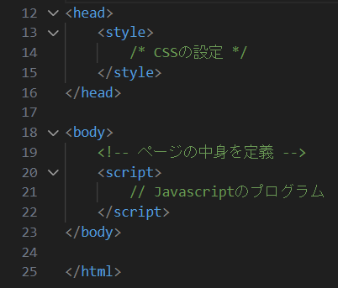
図4.1 配布コード

⓷ javascriptの変数の宣言において、「let」「const」を使用する。(保守性を高めるために。できる限り「const」を使用し、「let」の使用を最小限に控える。)
このコーディング規約において、極力「const」を使用したが、機能の実装上、値を更新・保存するために再代入を可能としなければ実装できない値が存在したため「let」を使用した。「var」は使用していない。

⓸ 変数・関数・id名等を命名する際は，意味の分かり易い英単語（句）を利用する．先頭は小文字を使用する．複数の単語からなる場合は，2番目 以降の各単語の先頭のみを大文字にする。
「html」におけるタグは、動作名、処理名を元に命名している。また、「javascript」内における変数名を分かりやすい英単語を極力使った。しかし、アプリ開発において自分だけがソースコードを見る機会が多かったので、命名が適当になることがしばしばあった。ただし、授業資料におけるコーディング規約を確認しておらずスネークケース「select_name」といったアンダーバーを利用した命名を行ってしまった。
⓹ イベント処理等で，無名関数を宣言する場合は、可読性を高めるため中身をコード全体の左端からインデント（字下げ）する。
「javascript」内でイベント関数を定義する場合には、中身のコード全体を左端からインデントしている。
⓺ if文，for文などのブロックを使用する場合は，その中身をインデントする．
「javascript」内で「if」「else」文を採用する時にはその中身をインデントしている。
⓻ 文末には必ずセミコロンを使用する。
コードを記したのちにセミコロンをつけるように意識してプログラミングしていた。
⓼ ESCRのコーディング規約：保守性,移植性
保守性を守るために、マジックナンバーを埋め込まないようにした。特に、漢字の総画数を示す「totalOrder」といった変数を「const」で最初に定義し、関数内にて「totalOrder」として記述した。これを行うことによって、定数の意味を明確に示すだけでなく、ソースコードの複数個所で使用しているため、最初に定義した値を変更すれば全体に反映されるため、変更ミスを防ぐことができる。
移植性を高めるために、データ型の表現や、動作仕様の機能、イベント関数の処理内容といった部分を確認し、文書化した。また、画像(img)、CSSファイルを参照する時には、コンパイル環境に依存しない書き方にした。

アプリを作る上で工夫した点、特に評価して欲しい点
- 複数人のユーザーでもプレイ出来るように、「localStorage」を使ってユーザーごとのデータを保存している事。
- プレイしているユーザーの学習の進捗状況を理解できるようにするため、アイコンをぼやけさせた状態からクリアな状態に変化させた。
- アプリ発表会にて、自分のアプリには「ユーザーへの配慮が足りないアプリが多いな」という印象を受けた。そのため、アプリをプレイしてもらう時の、操作方法などを理解してもらうために「chutorial.html」を導入した。
- 本アプリの対象が小学校低学年向けであるため、漢字は使わず、操作しやすいページの作成を心掛けた。例えば、ボタンをクリックするとへこむ仕様、アイコンが回る仕様などアニメーションを用いた。
- 本アプリの対象ユーザーが小学生低学年向けであるため画面上での表示でアニメ「ワンピース」を表示させ、飽きさせない心がけを行った。
- 漢字の書き順があっているかの正誤判定は、正解の時の座標とマウスを使って書いた時の座標を記録し、2点間の座標の距離をもとに判定を行った。
- 「html」におけるタグの理解を行い、CSSにて体裁を整えたこと。
- 本アプリケーションの対象年齢は小学校低学年向けであるが、先行プレイをアルバイト先の人に行ってもらった。理由としては、本アプリの作成者である自分は、アプリの操作法などを知っているため、想定内の動きしかできない。そこで、何も知らない人に実際に操作してもらうことでアプリの動きや想定外の動きを知ることに繋がる。これを行うことでプログラミング実装における、想定外の操作に対する対処を行えたと考えている。

今後の発展性
今回作成した漢字の書き順正誤判定には、「正解の座標(x,y)」「ユーザーが入力した座標(x1,y1)」間の距離を利用している。取得した距離を元に許容できる誤差で正誤判定を行った。ここに、機械学習に基づいた正誤判定を行うことが必要だと考える。ユーザーが漢字を記入する時の座標値を取得し、データとして保存する。これを、ユーザーごとのデータを保存し蓄積していくことで、十分なデータ活用による、機械学習に基づいた正誤判定を行うことができるのではないかと考える。
また、昨今の教育現場ではe-ラーニングシステムの構築が盛んになってきている。これは、広島市立大学にも導入されている英語学習の「e-learning」にも当てはまる。「e-ラーニングシステム」は情報技術を活用した学習の仕組みであり、パソコンやタブレットを利用して学習することを旨としている。近年、文部科学省によるGIGAスクールが推進され生徒一人一台の端末を持つことが当たり前となってきている。今回私が作成したアプリケーションでは、書き順の正誤判定を行うといった初歩的なものある。しかし、e-ラーニングシステムと組み合わせることによって、一人一人の漢字の書き順などを一元管理が可能となる。個人間の「漢字の書き順データ」を残すことで、書き順を間違えた漢字の復習を行うことができる。加えて、教師・先生側が、生徒がどこで書き順を間違えているのかを把握することができ、具体的な指導・アドバイスなどを行うことが可能とするのではないだろうか。
本アプリを、e-ラーニングシステムと組み合わせることによって、子ども一人ひとりに合わせた教育を行うことが可能となる。結果として、教師・先生といった生徒を監督する側にも教育現場の負担を減らすことに繋がり、教育現場全体の効率性の向上にもつながるのではないかと考える。

参考文献
[1] 今回アプリ内で使用した画像は著作権フリーのイラスト屋を利用している。
[2] JavaScriptでページ遷移&値渡し!5つの使い方を徹底解説,https://jp-seemore.com/web/4885/#toc7,(参照2024/02/08)
[3]このボタンが凄い! CSSで動くアニメーションボタン全45種,https://webdesignreference.fc2.net/blog-entry-3.html, (参照2024/02/08)
[4][CSS]テキストを順番にフェードインするアニメーション,https://chiiweb.net/media/fadein/,(参照2024/02/08)
[5][CSS]アニメーションするローディング画面をCSSで作る,https://www.youtube.com/watch?v=doJXPLOxNxE, (参照2024/02/08)

